Isolamento Acústico
Projeto Estrutural e Orçamento de Obras

1. Construção de três paredes externas, conforme ilustrado:

- Área total aproximada: 28,56m² (13,27 + 9,17 + 6,12).
- Paredes densas, com concreto nos furos dos tijolos.

Figura 1 - Frente (entrada)

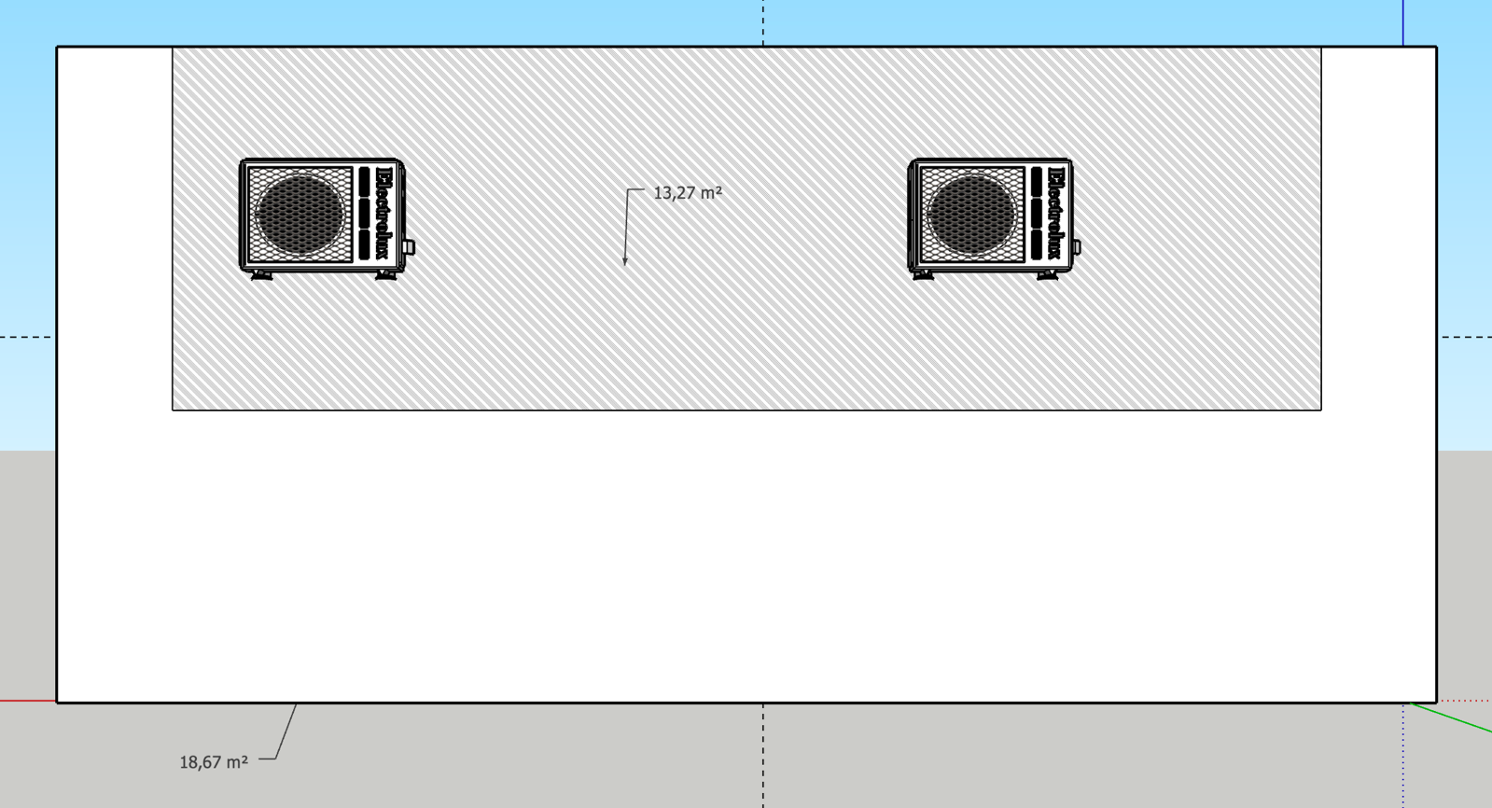
Figura 2 - Trás

2. Remoção de duas paredes internas;

3. Construção de paredes internas:
- Altura: 2,90m;
- Vigas/estruturas metálicas;
- Preenchimento de lã de vidro;
- Paredes de drywall:
- Área total: 140,29m²
  - Sala de gravação: aproximadamente 83,87m²
  - Sala de controle: aproximadamente 56,42m²

Descrição dos materiais
Vigas de sustentação
Lã de isolamento acústico (lã de vidro)
Drywall

Imagens de referência (paredes internas):

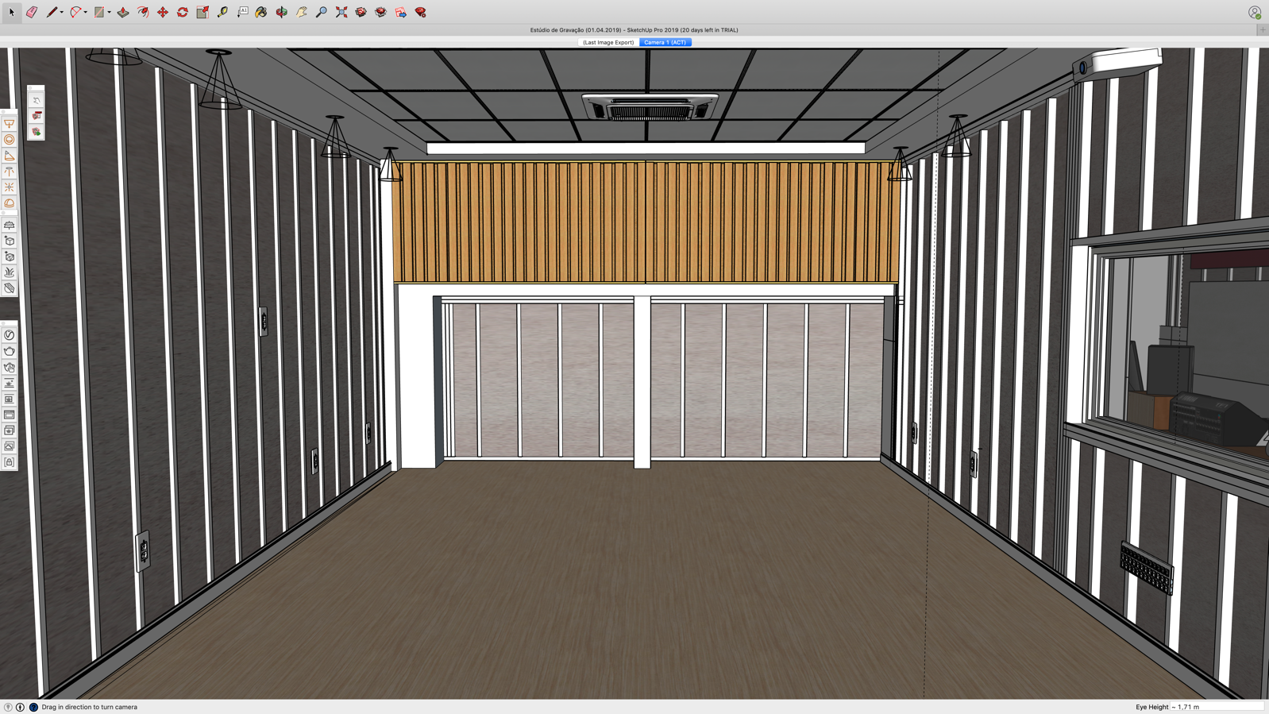

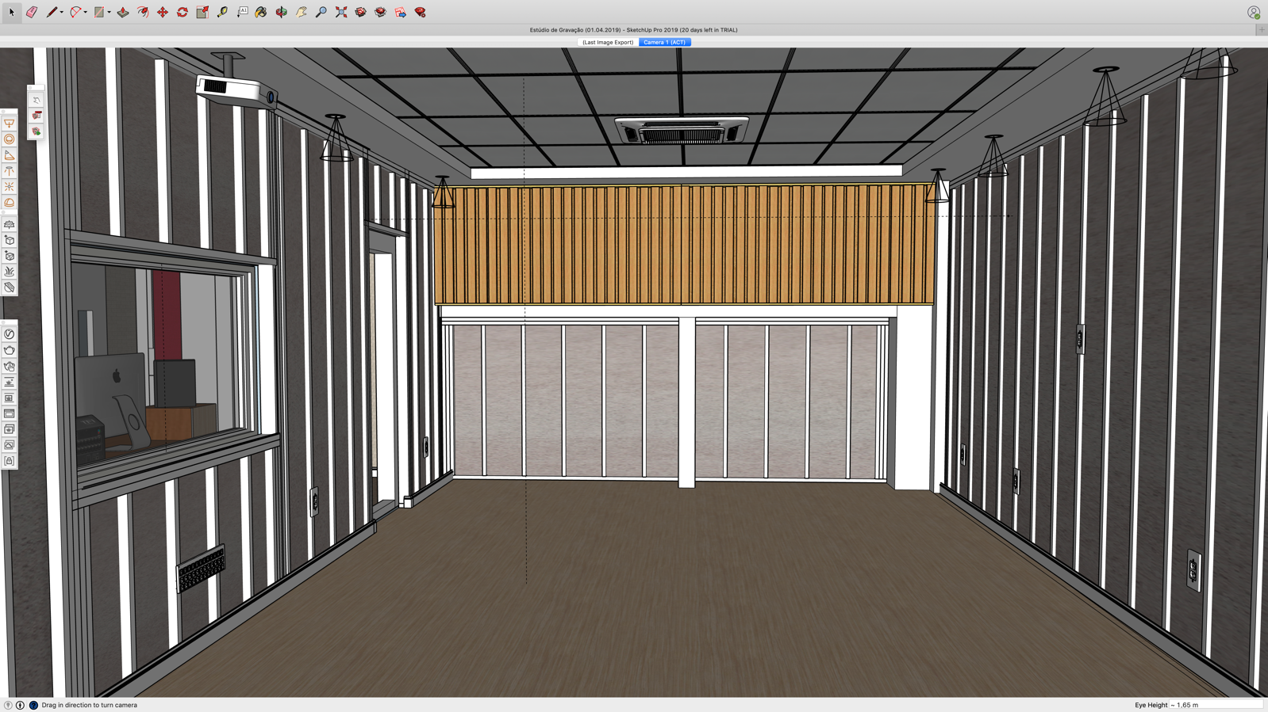

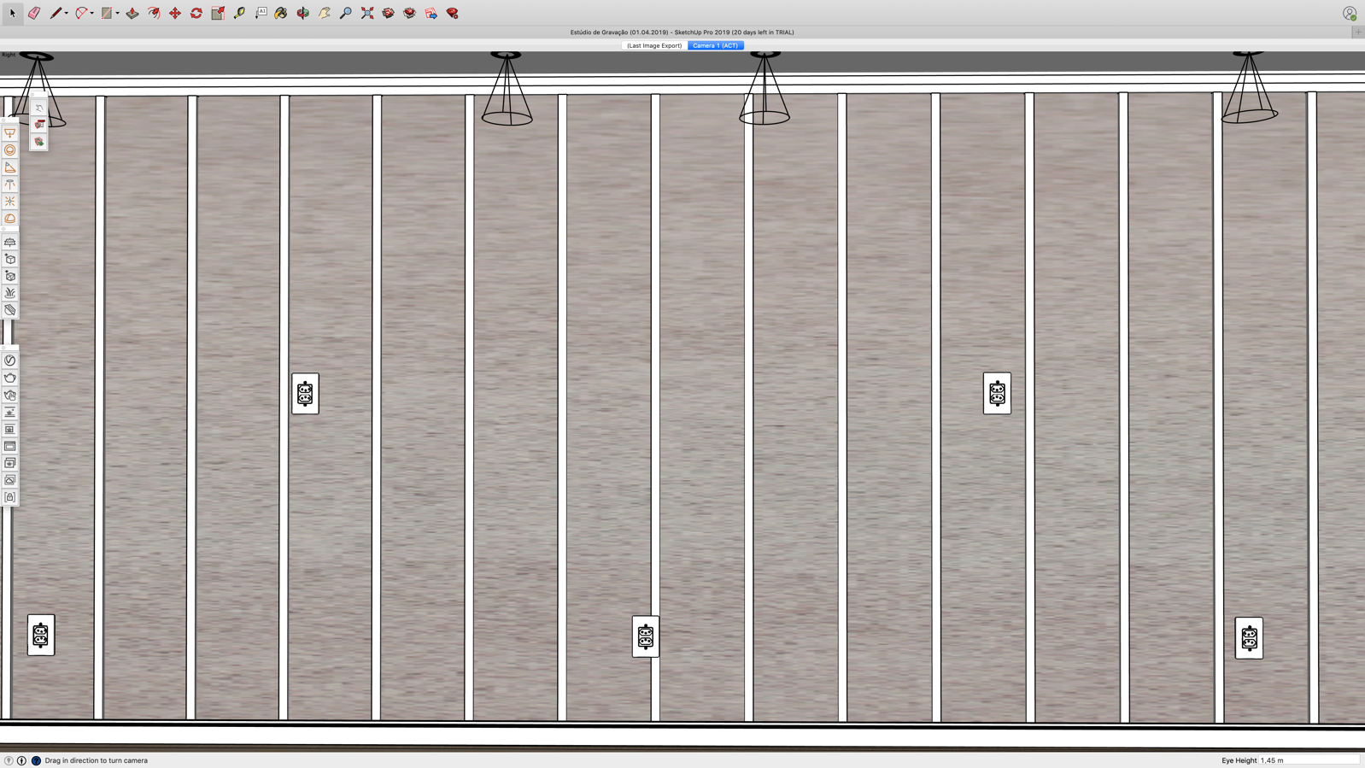

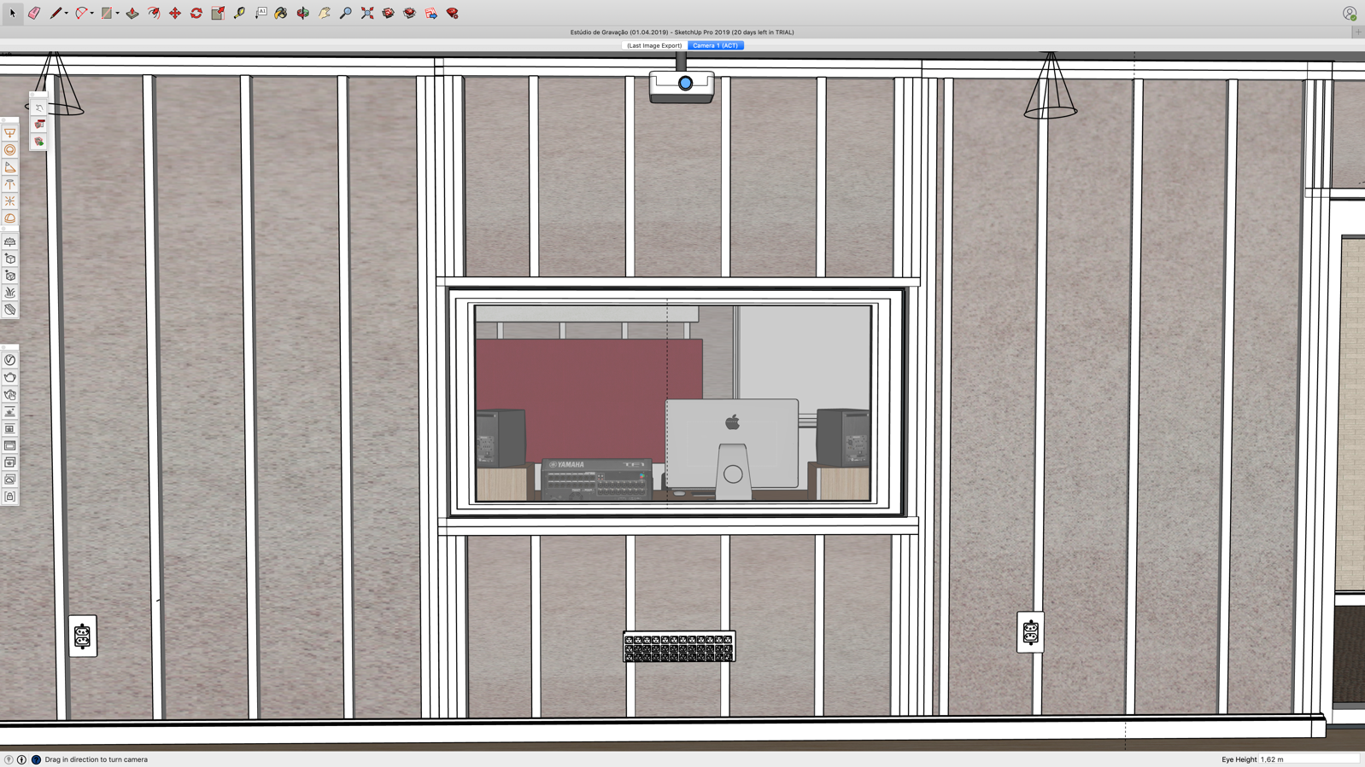

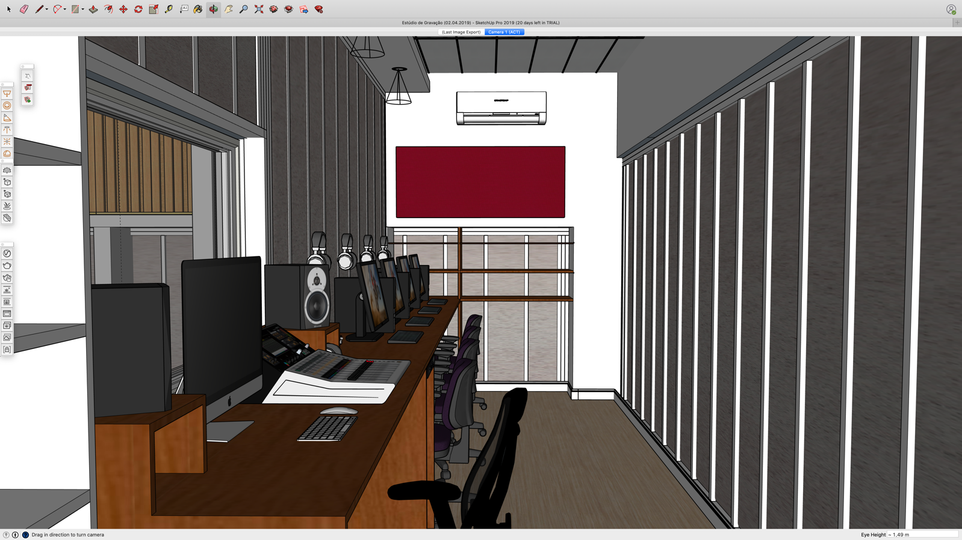

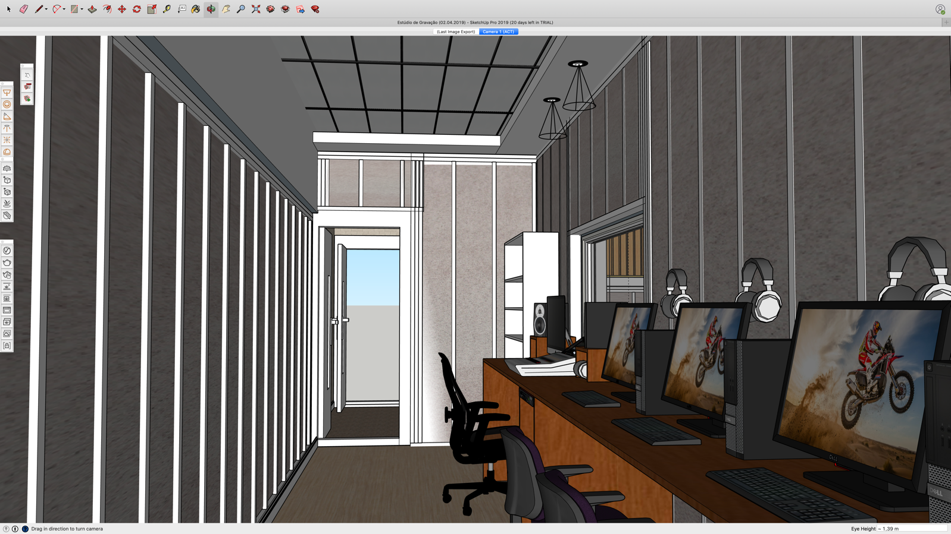

4. Forro acústico:

5. Parte elétrica e iluminação:

6. Piso e rodapé:

